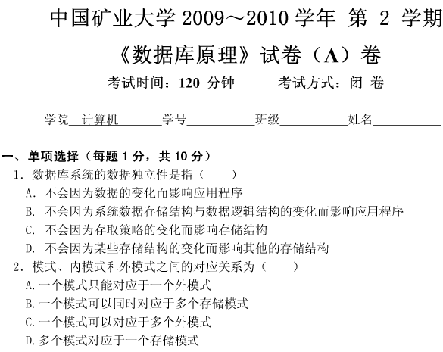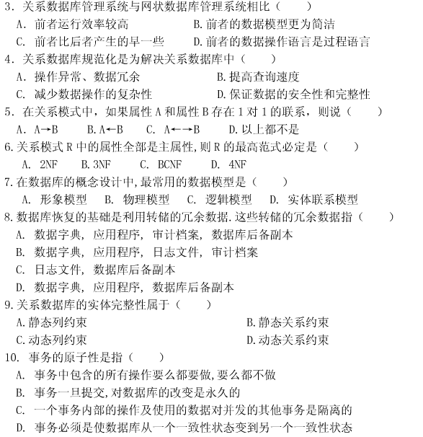
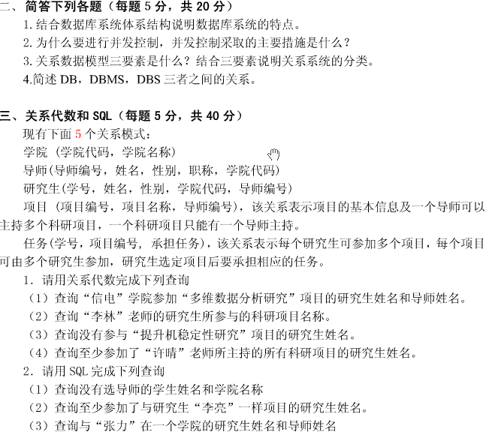
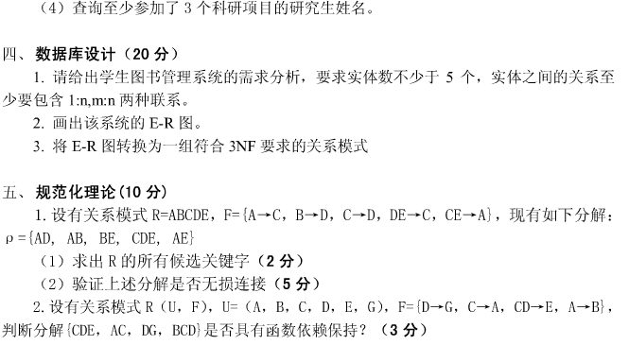

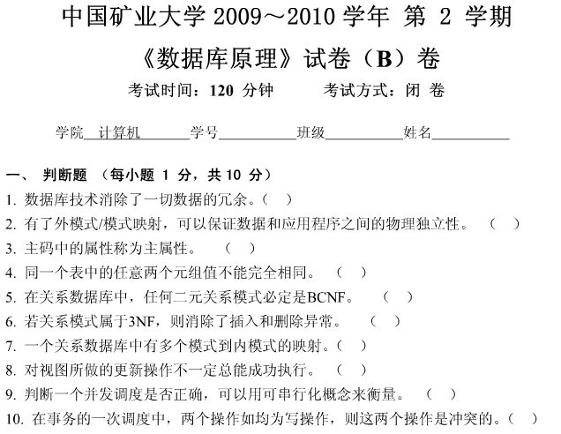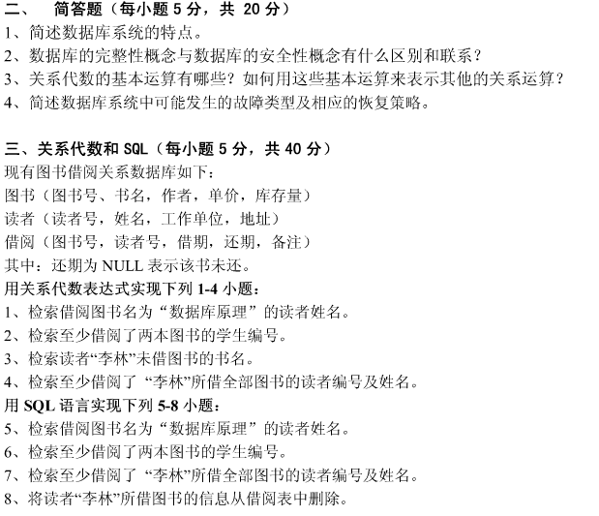

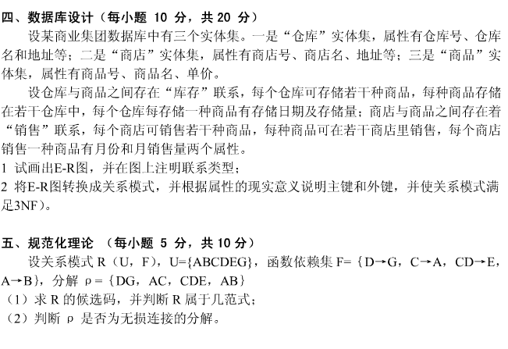

参考B卷
一、单选题(每题 5 分)
1 、 若所建立索引的字段值不允许重复，并且一个表中只能创建一个，它应该是
A. 主索引 | B. 惟一索引
C. 候选索引 | D. 普通索引
参考答案： A

2 、所谓空值就是________的值。
A.数值0 | B.空的字符串
C.未知的值（不知道，不存在的值） | D.任何值
参考答案： C

3 、数据库的并发操作有可能带来的三个问题中包括___________。
A.数据独立性降低 | B.无法读出数据
C.权限控制 | D.丢失更新
参考答案： D

4 、 系统是当前数据库系统的主流。
A．网络数据库 | B．层次数据库
C．网状数据库 | D．关系数据库
参考答案：

5 、____ ___可以防止丢失修改和读“脏”数据。
A.1级封锁协议 | B.2级封锁协议
C.3级封锁协议 | D.两段锁协议
参考答案： B

6 、数据库的概念模型独立于 。
A．现实世界 | B．具体的机器和DBMS
C．信息世界 | D．现实世界
参考答案： B

7 、解决并发操作带来的数据不一致问题普遍采用 机制。
A．封锁 | B．恢复
C．存取控制 | D．协商
参考答案：

8 、3NF ________规范化为 BCNF 。
A.消除非主属性对码的部分函数依赖 | B.消除非主属性对码的传递函数依赖
C.消除主属性对码的部分和传递函数依赖 | D.消除非平凡且非函数依赖的多值依赖
参考答案： C

9 、关系模式是____________
A.型 | B.动态的
C.不稳定的 | D.一个实例
参考答案： A

10 、 关系数据模型的三个组成部分中，不包括_____ _______。
A.完整性规则 | B.数据结构
C.数据操作 | D.并发控制
参考答案： D

二、判断题(每题 5 分)
1 、 对于一个表R(C1,C2，C3),要计算C3的最大值可使用如下SQL语句“SELECT C1，MAX（C3） FROM R”。（ ） | 正确
参考答案： 错误

2 、索引定义后，可以提高数据库的效率。（ ） | 正确
参考答案： 正确

3 、触发器不能返回任何结果。（ ） | 正确
参考答案： 正确

4 、在SQL SERVER 2000中，执行备份操作时允许用户创建索引。（ ） | 正确
参考答案： 错误

5 、sql server2000是关系模型的数据库管理系统。（ ） | 正确
参考答案： 正确

6 、数据的不一致性可以分成以下四种类型：丢失修改、修改未提交的数据、脏数据的读取和不可重复读取。（ ） | 正确
参考答案： 正确

7 、数据库系统就是数据库管理系统即DBMS。（ ） | 正确
参考答案： 错误

8 、恢复数据，可以在查询分析器中使用这样的命令：BACKUP DATABASE database_name FROM backup ( ) | 正确
参考答案： 错误

9 、数据库的保护涉及三个方面的问题，即数据库的私用性、安全性和完整性。（ ） | 正确
参考答案： 正确

10 、任何一个二目关系都是属于4NF的。 | 正确
参考答案： 正确

参考c
一、单选题(每题 4 分)
1 、关于冗余数据的叙述中，不正确的是 ________ 。
A.冗余的存在容易破坏数据库的完整性 | B.冗余的存在给数据库的维护增加困难
C.不应该在数据库中存储任何冗余数据 | D.冗余数据是指可由基本数据导出的数据
参考答案： C

2 、在R(U)中，如果X→Y，并且对于X的任何一个真子集X'，都有X'/→Y，则________。
A.Y函数依赖于X | B.Y对X完全函数依赖
C.X为U的候选码 | D.R属于2NF
参考答案： B

3 、3NF ________规范化为 BCNF 。
A.消除非主属性对码的部分函数依赖 | B.消除非主属性对码的传递函数依赖
C.消除主属性对码的部分和传递函数依赖 | D.消除非平凡且非函数依赖的多值依赖
参考答案： C

4 、SQL中的视图机制提高了数据库系统的（ ）。
A.完整性 | B.并发控制
C.隔离性 | D.安全性
参考答案： D

5 、事务日志用于保存（）。
A. 程序运行过程 | B. 程序的执行结果
C. 对数据的更新操作 | D. 对数据的查询操作
参考答案： C

6 、数据库系统的体系结构是___________
A.两级模式结构和一级映象 | B.三级模式结构和一级映象
C.三级模式结构和两级映象 | D.三级模式结构和三级映象
参考答案： C

7 、下列数据模型中，数据独立性最高的是____________
A.网状数据模型 | B.关系数据模型
C.层次数据模型 | D.非关系模型
参考答案： B

二、判断题(每题 6 分)
1 、触发器不能返回任何结果。（ ） | 正确
参考答案： 正确

2 、数据库系统就是数据库管理系统即DBMS。（ ） | 正确
参考答案： 错误

3 、 若R.A→R.B，R.A→R.C，则R.A→R.(B, C) | 正确
参考答案： 正确

参考D
一、单选题(每题 5 分)
1 、数据库中，数据库的物理独立性是指 。
A．数据库与数据库管理系统的相互独立 | B．用户程序与DBMS的相互独立
C．用户的应用程序与存储在磁盘上的数据库中的数据是相互独立的 | D．应用程序与数据库中数据的逻辑结构相互独立
参考答案： C

2 、 关系数据模型的三个组成部分中，不包括_____ _______。
A.完整性规则 | B.数据结构
C.数据操作 | D.并发控制
参考答案： D

3 、在数据库系统阶段,数据是_ ____。
A.有结构的 | B.无结构的
C.整体无结构，记录有结构 | D. 整体结构化的
参考答案： D

4 、在基本SQL语言中，不可以实现___________。
A.定义视图 | B.定义基表
C.查询视图和基表 | D.并发控制
参考答案： D

5 、从关系中挑选出指定的属性组成新关系的运算称为___________。
A."选取"运算 | B."投影"运算
C."连接"运算 | D."交"运算
参考答案： B

6 、逻辑数据独立性是指____________
A.模式变，用户不变 | B.模式变，应用程序不变
C.应用程序变，模式不变 | D.子模式变，应用程序不变（子模式不变，变的是子模式与模式之间的映射）
参考答案： B

7 、事务T在修改数据R之前必须先对其加X锁，直到事务结束才释放，这是（ ） 。
A.一级封锁协议 | B.二级封锁协议
C.三级封锁协议 | D.零级封锁协议
参考答案： C

8 、介质故障的恢复需要________。
A.实体的码 | B.日志文件
C.数据转储和日志文件 | D.数据库镜像
参考答案： C

9 、对数据库并发操作有可能带来的问题包括____________。
A.读出“脏数据” | B.带来数据的冗余
C.未被授权的用户非法存取数据 | D.破坏数据独立性
参考答案： A

10 、一个事务的执行不能被其他事务干扰,叫做事务的________。
A.原子性 | B.一致性
C.持续性 | D.隔离性
参考答案： D

11 、数据库恢复的基础是利用转储的冗余数据。这些转储的冗余数据包括（ ）。
A.数据字典、应用程序、数据库后备副本 | B.数据字典、应用程序、审计档案
C.日志文件、数据库后备副本 | D.数据字典、应用程序、日志文件
参考答案： C

12 、在数据库的发展过程中，经历了人工管理阶段、文件系统阶段和数据库系统阶段。在这几个阶段中，数据段里性最高的是 阶段。
A．数据库系统 | B．文件系统
C．人工管理 | D．数据项管理
参考答案：

二、判断题(每题 5 分)
1 、触发器不能返回任何结果。（ ） | 正确
参考答案： 正确

2 、在SQL SERVER 2000中，执行备份操作时允许用户创建索引。（ ） | 正确
参考答案： 错误

3 、若R.A→R.B，R.B→R.C，则R.A→R.C | 正确
参考答案： 正确

4 、数据库的保护涉及三个方面的问题，即数据库的私用性、安全性和完整性。（ ） | 正确
参考答案： 正确

5 、sql server2000是关系模型的数据库管理系统。（ ） | 正确
参考答案： 正确

6 、在创建表的SQL语句中，CHECK子句规定了一个规则，即一个表的一个列或多列的组合只能包含在这个规则定义的集合之内的值。（ ） | 正确
参考答案： 正确

7 、HAVING子句常用于在计算出聚集之后对行的查询进行控制。（ ） | 正确
参考答案： 正确

8 、视图定义后，其中的数据就存储在视图中。（ ） | 正确
参考答案： 错误

9 、数据独立性是指数据之间相互独立。（ ） | 正确
参考答案： 错误

10 、网状模型的特点是在两个结点之间只能有一种联系，一个结点只可以有一个父结点。（ ） | 正确
参考答案： 错误

11 、 对于一个表R(C1,C2，C3),要计算C3的最大值可使用如下SQL语句“SELECT C1，MAX（C3） FROM R”。（ ） | 正确
参考答案： 错误

12 、在图书管理系统中，“图书”是一个类，“数据库应用技术”是“图书”类的一个实例。（ ） | 正确
参考答案： 正确

